Министерство науки и высшего образования Российской Федерации

Федеральное государственное бюджетное образовательное учреждение

высшего образования

Рязанский государственный радиотехнический университет  
имени В.Ф. Уткина

Кафедра ЭВМ

К защите

Руководитель работы:

_______________________

дата, подпись

**ПОЯСНИТЕЛЬНАЯ ЗАПИСКА**

**К КУРСОВОЙ РАБОТЕ**

по дисциплине

**«Проектирование цифровых устройств»**

Тема:

«Проектирование микропроцессорных систем на основе ПЛИС»

Выполнил студент группы 045

Анохин В.А.

дата сдачи на проверку, подпись

Руководитель работы

доцент кафедры ЭВМ

Устюков Д.И.

оценка дата защиты, подпись

**Задание на курсовой проект**

**Задание 1.** Разработайте иерархический проект синтезированной микропроцессорной системы на основе ПЛИС по описанию, приведенному в теоретической части. В отчете опишите процесс и результаты разработки.

**Технические требования**

1. Требование по быстродействию. Любая команда должна выполняться за один период синхроимпульсов.

2. Разрядность команд - 16 бит, разрядность данных – 8 бит.

3. Методы адресации и состав системы команд.

3.1. Команды с непосредственной адресацией. Операнды - содержимое регистра и константа из команды. Состав команд: пересылка, суммирование, суммирование с учетом переноса, логические операции И, ИЛИ, сумма по модулю два.

3.2. Двухадресные команды с регистровой адресацией. Операнды - содержимое двух регистров. Состав команд подобен п.3.1.

3.3. Одноадресные команды циклических сдвигов.

3.4. Команды обращения к памяти с косвенной адресацией.

3.5. Команды безусловных и условных переходов по признакам нуля - zf и переноса - cf с прямой адресацией.

4. Тип ПЛИС - семейство FLEX 10K.

**Задание 2.** Разработайте программу для тестирования логических операций с непосредственной адресацией. Выполните моделирование. Определите временные задержки формирования адреса команд, чтения кода команды, а также формирования результата операции на шине данных.

**Задание 3.** Создайте в памяти, начиная с адреса 00, массив из 8 чисел W0 – W7, которые вычисляются в соответствии с формулой: W =2×k +3;

Определите экспериментально максимальную частоту синхронизации.

**Задание 4.** Включите логический сдвиг влево содержимого регистра в систему команд, представьте в отчете результаты тестирования.

**Задание 5.** Добавить в данную систему трёхадресные команды.

**Содержание**

Введение 4

1 Выбор архитектуры микропроцессорной системы и конфигурации процессорного ядра 5

2 Разработка системы команд 7

2.1 Команды с непосредственной адресацией 7

2.2 Двухадресные команды с регистровой адресацией 8

2.3 Одноадресные команды с регистровой адресацией 9

2.4 Команды обращения к памяти с косвенной адресацией 9

2.5 Команды ветвления с прямой адресацией 10

3 Разработка системы синхронизации 11

4 Разработка проекта микропроцессорной системы 13

4.1 Модуль Control 13

4.2 Модуль РОН 13

4.3 Модуль АЛУ 14

4.4 Устройство синхронизации записи данных 15

4.5 Регистр состояния 15

6. Экспериментальная часть 18

Заключение 20

Список использованной литературы 21

# Введение

Проектирование современных цифровых вычислительных устройств тесно связано с использованием программируемых логических интегральных схем (ПЛИС). Эти универсальные компоненты открывают широкие возможности для создания интегрированных систем на кристалле (SoC), которые объединяют в себе различные функциональные блоки, такие как процессорные ядра, память, модули обработки данных и интерфейсные средства.

Синтезированные процессоры, разработанные с помощью средств САПР, могут значительно превосходить универсальные микропроцессоры в компактности и эффективности, особенно при выполнении специализированных задач. Использование таких решений позволяет оптимизировать затраты на аппаратное обеспечение и улучшить производительность системы.

Синтез микропроцессоров на ПЛИС представляет собой одну из наиболее интересных задач в области цифрового проектирования.

В данной курсовой работе основной целью является разработка микропроцессорной системы на базе ПЛИС, а также проверка её возможностей и работоспособности.

# Выбор архитектуры микропроцессорной системы и конфигурации процессорного ядра

Архитектура микропроцессорной системы отражает логическое построение системы, устройства и связей между ними.

Существуют две архитектуры для разработки МП. Джона фон Неймана и Гарвардская. Их основное различие в том, что в первой связь между процессором, устройствами памяти, ввода и вывода выполняет общая системная шина, которая содержит группы проводников - шины адреса, данных и управления. А во второй для хранения команд и данных используются независимые адресные пространства, полученные в результате использования отдельных устройств памяти и отдельных системных шин. В гарвардской архитектуре для хранения команд и данных можно использовать блоки памяти различных типов, емкости и разрядности. В микроконтроллерах для хранения программы, которая в процессе работы изменяться не должна, используют ПЗУ, а для хранения данных – ОЗУ

Для микропроцессорной системы выбрана гарвардская архитектура (рисунок 1). С устройствами памяти команд и данных процессор связан посредством четырех отдельных шин. Это шина адреса команд **ak**, шина команды **k**, шина адреса данных **ad** и шина данных **d-bus**.

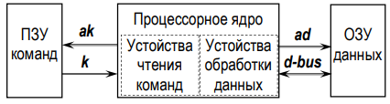

Рисунок 1 - Гарвардская архитектура микропроцессорной системы

Конфигурация процессорного ядра основана на совместном использовании арифметико-логическое устройства (АЛУ) и блока регистров общего назначения (РОН). Блок РОН выполнен как двухадресная (двухпортовая) память, которая позволяет одновременно выдать в АЛУ содержимое двух регистров - rx и ry, в которых хранятся первый и второй операнды двухадресной команды. Для одноадресных и двухадресных команд регистр первого операнда rx впоследствии используется как получатель результата и исходное значение первого операнда теряется. Для части двухадресных команд доступны трёхадресные варианты команд, в которых указывается регистр для записи. Содержимое регистра второго операнда ry проходит через сдвигающее устройство для реализации возможности использования команд с масштабированием. Код операции и адреса регистров заданы в команде k. Результат операции, полученный в АЛУ, через шину данных d_bus передается на блок РОН для записи в rx и на другие устройства процессора.

Пример использования архитектуры АЛУ и блока РОН представлен на рисунке 2.

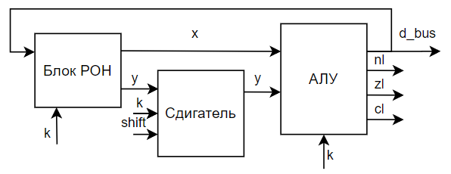

Рисунок 2 - Конфигурация процессора с блоком РОН

# Разработка системы команд

Благодаря тому, что мы используем гарвардскую архитектуру у нас есть возможность без сложностей реализовать RISС систему команд. В RISC все команды имеют одинаковую разрядность и выполняются за один машинный цикл.

Для разрабатываемого процессора выберем два варианта деления команды на поля. Первый вариант – два 4-разрядных и одно 8-разрядное поле (например, команды с непосредственной адресацией). При этом код команды в 16-ричной системе счисления содержит 4 цифры, 4-разрядному полю соответствует одна цифра, а байт кодируют две цифры. Второй вариант – команда содержит 4 поля, по 4 разряда (пример – команды с регистровой адресацией).

## 2.1 Команды с непосредственной адресацией

Структура команд с непосредственной адресацией представлена на рисунке 3.



Рисунок 3 - структура команд с непосредственной адресацией

k1 - код операции;

rx - номер регистра первого операнда, в который после выполнения операции записывается результат;

d8 –байт данных - второй операнд, поступающий из команды.

Поле k1 должно иметь признак команд с непосредственной адресацией, например, старший бит, равный нулю. В этом случае значения кода k1 будут принадлежать диапазону от 0 до 7, а возможное количество команд с непосредственной адресацией составит 8

В таблице 1 указан список команд с непосредственной адресацией.

Таблица 1 – Команды с непосредственной адресацией.

|  |  |  |  |
| --- | --- | --- | --- |
| k1 | Команда | Операция | Пояснение |
| 0 | movi rx, #d8 | rx = d8 | Пересылка в регистр константы |
| 1 | addi rx, #d8 | rx = rx + d8 | Суммирование |
| 2 | subi rx, #d8 | rx = rx + d8 | Вычитание |
| 3 | andi rx, #d8 | rx = rx *d8 | Логическая операция И |
| 4 | ori rx, #d8 | rx = rx ∧ d8 | Логическая операция ИЛИ |
| 5 | xori rx, #d8 | rx = rx ⊕ d8 | Логическая операция Исключающее ИЛИ |

## 2.2 Дву**хадресные команды с регистровой адресацией**

Структура двухадресных команд с регистровой адресацией представлена на рисунке 4.



Рисунок 4 - структура двухадресных команд с регистровой адресацией

k1 - код операции равный 8;

rx - номер регистра первого операнда, в который после выполнения операции записывается результат;

ry – номер регистра второго операнда

k2 – код исполняемой операции

Таблица 2 – Двухадресные команды с регистровой адресацией.

|  |  |  |  |
| --- | --- | --- | --- |
| k2 | Команда | Операция | Пояснение |
| 0 | add rx, ry | rx = rx + ry | Суммирование |
| 1 | sub rx, ry | rx = rx - ry | Вычитание |
| 2 | mul rx, ry | rx = rx * ry | Умножение |
| 3 | div rx, ry | rx = rx / ry | Деление |
| 4 | and rx, ry | rx = rx *ry | Логическая операция И |
| 5 | or rx, ry | rx = rx ∧ ry | Логическая операция ИЛИ |

Таблица 2 – Двухадресные команды с регистровой адресацией (продолжение).

|  |  |  |  |
| --- | --- | --- | --- |
| 6 | xor rx, ry | rx = rx ⊕ ry | Логическая операция Исключающее ИЛИ |
| 8 | mov rx, ry | rx = ry | Пересылка в регистр из регистра |

## 2.3 Трёхадресные команды

Для двухадресных команд с регистровой адресацией с кодами k1 0-7 доступны трёхадресные команды и команды с масштабированием (таблица 3).

Структура трёхадресных команд и команд с масштабированием представлена на рисунке 4.

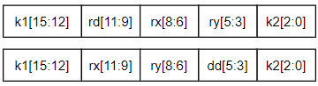

Рисунок 5 – Структура трехадресных команд

k1 – код операции (таблица 3);

rd – номер регистра получателя;

rx – номер регистра первого операнда;

ry – номер регистра второго операнда

dd – величина сдвига от 0 до 7

k2 – код исполняемой операции

Таблица 3 – Дополнительные вариации для двухадресных команд.

|  |  |  |  |
| --- | --- | --- | --- |
| k2 | k1 = b | k1 = c | k1 = d |
| 0 | add rd, rx, ry | add rx, ry, lsl d3 | add rx, ry, lsr d3 |
| 1 | sub rd, rx, ry | sub rx, ry, lsl d3 | sub rx, ry, lsr d3 |
| 2 | mul rd, rx, ry | mul rx, ry, lsl d3 | mul rx, ry, lsr d3 |
| 3 | div rd, rx, ry | div rx, ry, lsl d3 | div rx, ry, lsr d3 |
| 4 | and rd, rx, ry | and rx, ry, lsl d3 | and rx, ry, lsr d3 |
| 5 | or rd, rx, ry | or rx, ry, lsl d3 | or rx, ry, lsr d3 |
| 6 | xor rd, rx, ry | xor rx, ry, lsl d3 | xor rx, ry, lsr d3 |

## 2.4 Одноадресные команды с регистровой адресацией

Структура одноадресных команд с регистровой адресацией представлена на рисунке 6.



Рисунок 6 - одноадресных команд с регистровой адресацией

k1 - код операции равный 9;

rx - номер регистра первого операнда

k2 – код исполняемой операции

Таблица 4 – Одноадресные команды с регистровой адресацией.

|  |  |  |  |
| --- | --- | --- | --- |
| k1 | Команда | Операция | Пояснение |
| 0 | inc rx | rx = rx + 1 | Инкремент |
| 1 | dec rx | rx = rx - 1 | Декремент |
| 2 | not rx | rx = !rx | Отрицание |
| 3 | asr rx | rx(n) = rx(n + 1) C = r(0) n = 0..6 | Логическая сдвиг вправо |
| 4 | lsl rx | rx(n + 1) = rx(n), rd(0) = 0 | Логический сдвиг влево |

## 2.5 Команды обращения к памяти с косвенной адресацией

Структура команд обращения к памяти представлена на рисунке 7.



Рисунок 7 – структура команд обращения к памяти

k1 - код операции равный 0xA;

rx - номер регистра, в котором находится операнд;

ra - номер регистра, в котором находится адрес ячейки;

k2 – код исполняемой операции;

Таблица 5 – Команды обращения к памяти

|  |  |  |  |
| --- | --- | --- | --- |
| k1 | Команда | Операция | Пояснение |
| 0 | ld rx, [ra] | rx = mem[ra] | Загрузка в rx из памяти |
| 1 | st rx, [ra] | mem[ra] = rx | Сохранение в памяти |

## 2.6 Команды ветвления с прямой адресацией

Структура команд ветвления с прямой адресацией представлена на рисунке 8.

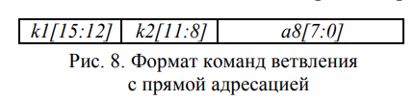

Рисунок 8 - Структура команд ветвления с прямой адресацией

k1 - код операции равный 0xF;

a8 – адрес перехода;

k2 – код исполняемой операции;

Таблица 6 – Одноадресные команды с регистровой адресацией.

|  |  |  |  |
| --- | --- | --- | --- |
| k1 | Команда | Операция | Условие |
| 0 | b a8 | PC = a8 | Безусловный переход |
| 1 | beq a8 | Z = 1, то PC = a8 | Результат 0 |
| 2 | bne a8 | Z = 0, то PC = a8 | Результат 1 |
| 3 | bcs a8 | C = 1, то PC = a8 | Был перенос |
| 4 | bcc | C = 0, то PC = a8 | Не было переноса |
| 5 | bpl a8 | N = 0, то PC = a8 | Результат > 0 |
| 6 | bmi a8 | N = 1, то PC = a8 | Результат < 0 |

# Разработка системы синхронизации

Система синхронизации обеспечивает устранение ошибок, обусловленных гонками, возникающими при выполнении операций. Работа процессора сводится к циклическому исполнению определенных операций, которым должны соответствовать определенные событиям и состояниям синхросигнала.

Период синхросигнала содержит два состояния (clk = 0 и clk = 1) и два изменения состояний – события - (спад и фронт импульса) (Рисунок 9). Примем за начало цикла команды (машинного цикла), который должен составлять один период синхросигнала, спад синхроимпульса. Выполнение команды во времени представим в виде последовательности следующих действий.

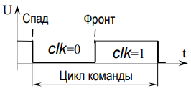

Рисунок 9 – Импульсы синхронизации

1. Спад синхросигнала clk - запись адреса следующей команды с выхода программного счетчика в регистр адреса ПЗУ. С этого момента начинается цикл выполнения команды, при этом команда k содержится на шине команд в течение всего периода синхросигнала и подается в блоки АЛУ, РОН, устройства управления и синхронизации.

2. Состояние clk = 0. Устройства и блоки обработки данных выполняют операцию, предусмотренную в команде под управлением кодов, содержащиеся в определенных полях команды, которые выбираются при разработке форматов команд и учитываются в последствии при разработке принципиальной схемы.

На блок РОН поступают адреса регистров, используемых в данной команде, в соответствии с которой выдаются операнды, содержащиеся в rx и в ry.

На входы АЛУ будут поступать все данные, необходимые для выполнения операции – операнды из блока РОН и код операции из команды. На выходе АЛУ, и на шине «d_bus», будет сформирован результат выполнения команды.

Схема управления переходами формирует адреса новой команды для записи в программный счетчик.

Схема синхронизации записи сформирует сигналы разрешения записи результата операции в те устройства памяти и регистры, которые предусмотрены в данной команде.

Обработку данных выполняют устройства комбинационного типа (АЛУ, мультиплексоры, дешифраторы), которые не связаны с импульсами синхронизации, работают асинхронно. Формирование результата будет сопровождаться задержками сигналов в логических элементах.

3. Фронт синхросигнала clk - момент записи результата в регистр, или память, запись в программный счетчик адреса следующей команды, запись признаков результата в регистр состояния. Модуль разрешения записи формирует сигналы разрешения записи данных, полученных на шине «d_bus» при выполнении текущей команды, только в те устройства, для которых эта запись предусмотрена при проектировании модуля.

4. Интервал С=1. Запить адреса следующей команды, поступающего с выхода программного счетчика в регистр адреса ПЗУ.

Выполнение команды за один такт синхроимпульса становится возможным, если выполнять операции записи синхронно с фронтом или спадом импульсов, а все остальные операции выполнять посредством комбинационных схем, которые не содержат элементов памяти и работают асинхронно.

# Разработка проекта микропроцессорной системы

Функциональная схема представлена на рисунке 10.

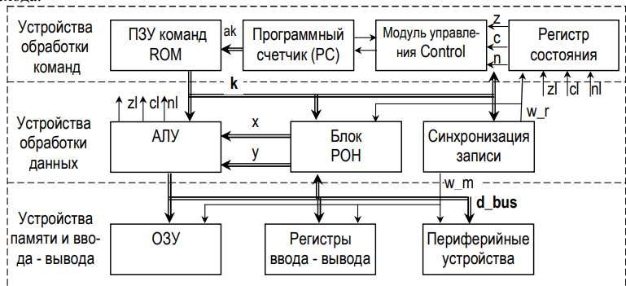

Рисунок 10 – Функциональная схема

## 4.1 Модуль Control

Модуль Control формирует адрес следующей команды, в зависимости от признаков и сигналов от модуля прерываний о сохранении и загрузке состояния.

module control(clk, k, c, z, n, branch, q_pc);

input clk, c, z, n;

input [15:0] k;

output [7:0] q_pc; reg [7:0] q_pc;

output branch;

assign branch =

(k[15:12]==4'hf)&((k[11:8]==4'h0)|

(k[11:8]==1)& z| (k[11:8]==2)& ~z|

(k[11:8]==3)& c| (k[11:8]==4)&~c|

(k[11:8]==5)& n|(k[11:8]==6)& ~n);

always @ (posedge clk)

if (branch) q_pc = k;

else q_pc = q_pc+1;

endmodule

## 4.2 Модуль РОН

В разрабатываемом микропроцессоре используется двухадресный (двухпортовый) блок регистров общего назначения (РОН), имеющий режим одновременного чтения содержимого двух регистров.

module blok_ron(c,wreg,d_bus,k, x,y);

input c,wreg;

input [7:0] d_bus;

input [15:0] k;

output [7:0] x,y;

reg [7:0] x,y;

reg [7:0] ron [15:0];

always begin

if (k[15:12] <= 4'ha) begin

x <= ron[k[11:8]];

y <= (k[15]==0 | k[15:12]==9) ? 8'h00 : ron[k[7:4]];

end

else if (k[15:12]==4'hb) begin

x <= ron[k[8:6]];

y <= ron[k[5:3]];

end

else if (k[15:12]==4'hc | k[15:12]==4'hd) begin

x <= ron[k[11:9]];

y <= ron[k[8:6]];

end

else begin

x <= 0;

y <= 0;

end

end

always @(posedge c)

if (wreg) begin

if (k[15:12]==4'hb | k[15:12]==4'hc | k[15:12]==4'hd) ron[k[11:9]] = d_bus;

else ron[k[11:8]] = d_bus;

end

endmodule

## 4.3 Модуль shifter

Данный модуль выполняет сдвиг регистра y для команд с масштабированием.

module shifter(in,k,shift,out);

input [7:0] in;

input [3:0] k;

input [2:0] shift;

output [7:0] out;

assign out = (k==4'hc) ? in << shift :

(k==4'hd) ? in >> shift :

in;

endmodule

## 4.3 Модуль АЛУ

Модуль АЛУ выполняет арифметические и логические команды обработки данных с непосредственной и регистровой адресацией. Кроме того, через данный модуль выполняются команды обращения к ОЗУ.

module alu (k,x,y,dm, d_bus, cl,zl,nl);

input [15:0] k;

input [7:0] x, y, dm;

output [7:0] d_bus; reg [7:0] d_bus;

output cl; reg cl; output zl, nl;

always if (k[15]==0) case(k [14:12])

0: {cl,d_bus} = {1'b0,k [7:0]};

1: {cl,d_bus} = x + k [7:0];

2: {cl,d_bus} = x - k [7:0] ;

3: {cl,d_bus} = {1'b0,( x & k [7:0])};

4: {cl,d_bus} = {1'b0,( x | k [7:0])};

5: {cl,d_bus} = {1'b0,( x ^ k [7:0])};

default: {cl,d_bus} = 0;

endcase else

if (k[15:12] == 8 & k[3]==1) case (k [2:0])

0: d_bus = y;

default: {cl,d_bus} = 0;

endcase else

if (k[15:12] == 8 | k[15:12]==4'hb | k[15:12]==4'hc | k[15:12]==4'hd) case (k [2:0])

0: {cl,d_bus} = x + y;

1: {cl,d_bus} = x - y;

2: {cl,d_bus} = {1'b0, x * y};

3: {cl,d_bus} = {1'b0, x / y};

4: {cl,d_bus} = {1'b0,( x & y)};

5: {cl,d_bus} = {1'b0,( x | y)};

6: {cl,d_bus} = {1'b0,( x ^ y)};

default: {cl,d_bus} = 0;

endcase else

if (k[15:12] == 9) case (k [2:0])

0: {cl,d_bus} = {1'b0,( x+1)};

1: {cl,d_bus} = {1'b0,( x-1)};

2: {cl,d_bus} = {1'b0,( ~x)};

3: {d_bus,cl} = {x[7], x[7:0]};

4: {cl,d_bus} = {x,1'b0};

default: {cl,d_bus} = 0;

endcase else

if (k[15:12]==4'ha) case (k[0])

0: d_bus = dm;

1: d_bus = x;

endcase

else d_bus = 0;

assign zl = (d_bus==0);

assign nl = d_bus[7];

endmodule

## 4.4 Устройство синхронизации записи данных

Результат операции, выполненной, а АЛУ, выдается на шину выходных данных d_bus, к которой подключаются различные устройства памяти, принимающие данные, это РОН, ОЗУ, другие периферийные устройства. Данные подаются на все устройства. Однако, запись результата выполняется только в определенное устройство, в соответствии с кодом команды. Устройство синхронизации записи подобно дешифратору, на вход которого поступают коды команд, а выходами являются сигналы разрешения записи в регистры (wreg), и в память (wmem).

module sync_wr (k, wreg, wmem);

input [15:0] k ;

output wreg, wmem ;

assign wreg = k[15:12] <= 4'hd & ~wmem;

assign wmem = k[15] & ~k[14] & k[13] &~ k[12]& k[0];

endmodule

## 4.5 Регистр состояния

Хранит признаки нуля (z), отрицательного результата (n) и переноса (z) а также по команде от контроллера прерываний сохраняет все признаки.

module status_reg(clk, wreg,zl,cl,nl,z,c,n);

input clk, wreg, nl, zl, cl;

output n; reg n;

output z; reg z;

output c; reg c;

always @ (posedge clk)

if (wreg==1) begin

n=nl; z=zl; c=cl;

end

endmodule

На рисунке 11 показана схема микропроцессорной системы в среде Quartus II.

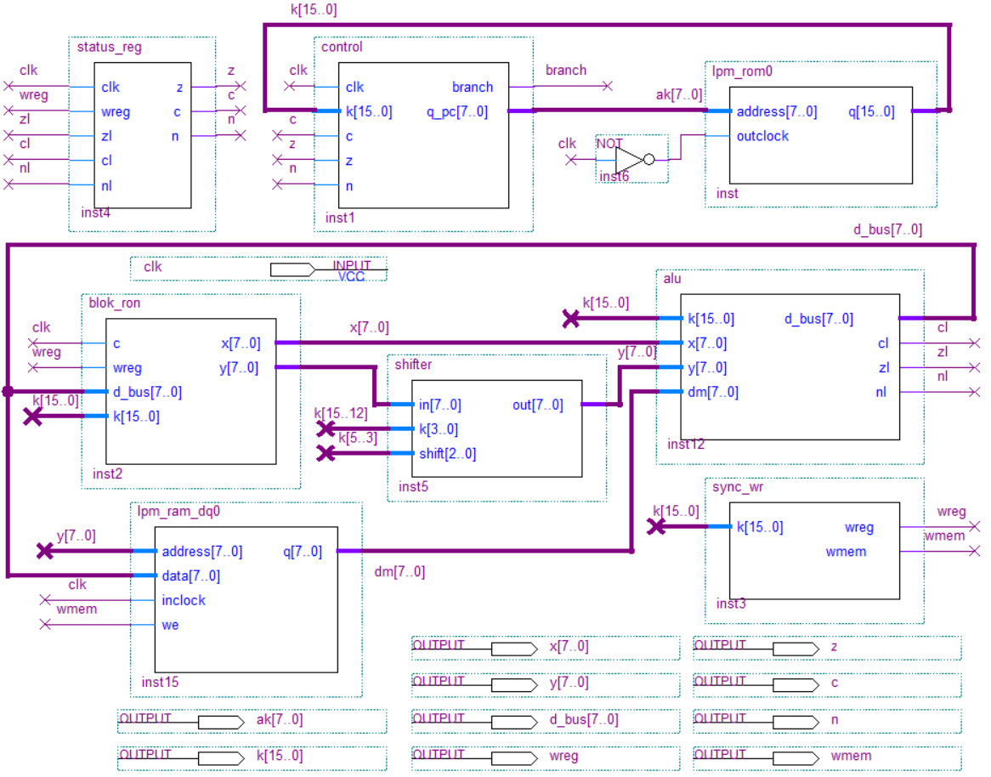

Рисунок 11 – Схема микропроцессорной системы

# 5. Экспериментальная часть

**Задание 1.** Разработайте иерархический проект синтезированной микропроцессорной системы на основе ПЛИС по описанию, приведенному в теоретической части.

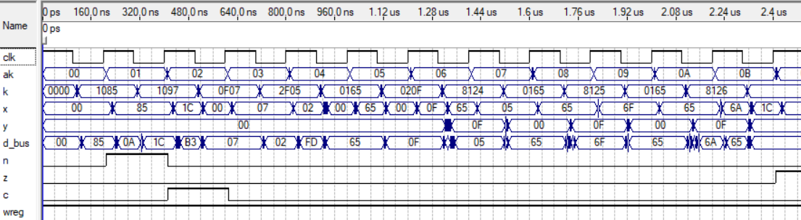

Рисунок 12 – Результат выполнения тестовой программы

**Задание 2.** Разработайте программу для тестирования логических операций с непосредственной адресацией. Выполните моделирование. Определите временные задержки формирования адреса команд, чтения кода команды, а также формирования результата операции на шине данных.

Таблица 7 – Программа тестирования логических операций с непосредственной адресацией.

|  |  |  |  |  |
| --- | --- | --- | --- | --- |
| ak | Команда | k | d_bus | nzc |
| 00 | movi r0, 0F | 000F | 0F | 000 |
| 01 | andi r0, 3C | 303C | 0C | 000 |
| 02 | ori r0, 68 | 4068 | 6C | 000 |
| 03 | xori r0, 6C | 506C | 00 | 010 |

На рисунках 13 – 16 показаны результаты работы:

1. Формирование адреса: 9,8 нс
2. Чтение команды: 13,8 нс
3. Получение данных на шине: 26.1 – 13,8 = 12,3 нс

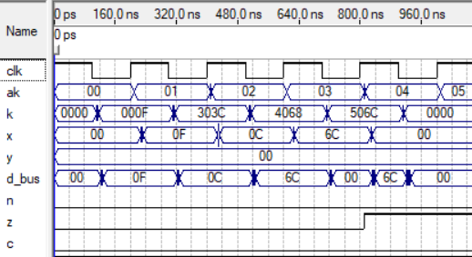

Рисунок 13 – Результат моделирования

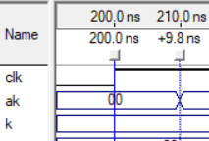

Рисунок 14 – Задержка формирования адреса команд

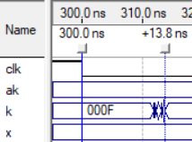

Рисунок 15 – Время чтения команды

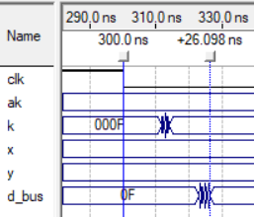

Рисунок 16 – Время формирования данных на шине d_bus

**Задание 3.** Создайте в памяти, начиная с адреса 00, массив из 8 чисел W0 – W7, которые вычисляются в соответствии с заданной формулой:

W =2×k +3;

Определите экспериментально максимальную частоту синхронизации.

Пусть r0 – счетчик циклов. r1 – аккумулятор. r2 – разность прогрессии, r3 – указатель адреса в памяти.

Таблица 8 – Программа тестирования записи в память

|  |  |  |
| --- | --- | --- |
| ak | Команда | k |
| 00 | movi r0, #8 | 0008 |
| 01 | movi r1, #3 | 0103 |
| 02 | movi r2, #2 | 0202 |
| 03 | movi r3, #0 | 0300 |
| 04 | st r1, [r3] | a131 |
| 05 | add r1, r2 | 8120 |
| 06 | inc r3 | 9300 |
| 07 | dec r0 | 9001 |
| 08 | beq 0a | f10a |
| 09 | b 04 | f004 |
| 0a | b 0a | f00a |

Установим период равный 100 нс (рисунки 17 – 18).

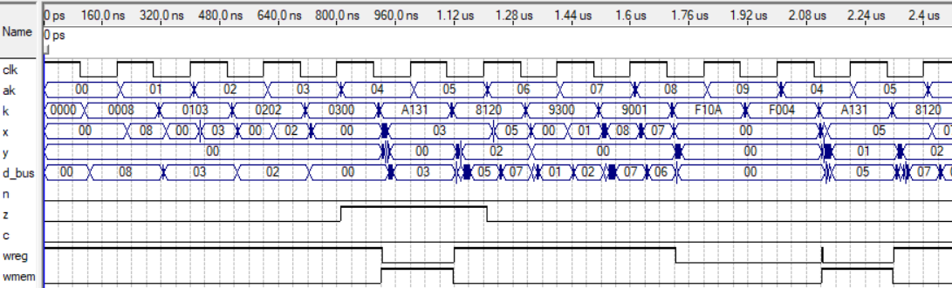

Рисунок 17 – Моделирование программы при 100нс

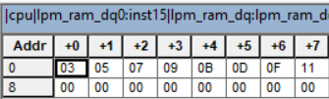

Рисунок 18 – Результат выполнения программы при 100 нс

Результат совпадает с ожидаемым. Уменьшим до 50 нс (рисунки 19 – 20).

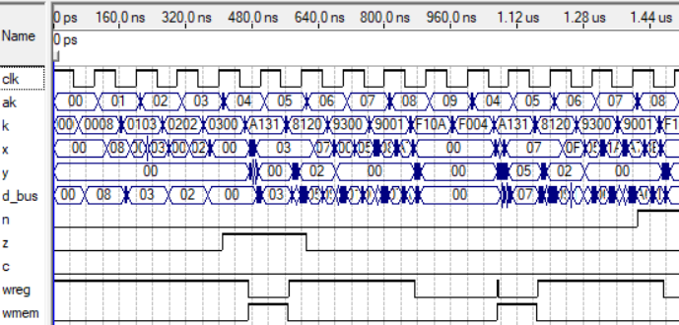

Рисунок 19 – Моделирование программы при 50нс

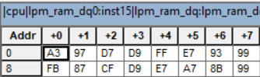

Рисунок 20 – Результат выполнения программы при 50 нс

Результат не совпадает с ожидаемым. Увеличим до 60 нс (рисунки 21 – 22).

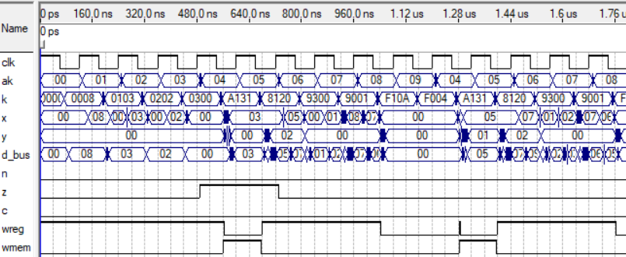

Рисунок 21 – Моделирование программы при 60 нс

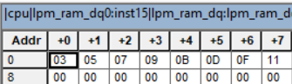

Рисунок 22 – Результат выполнения программы при 60 нс

Экспериментальным путем выяснили максимальную частоту работы микропроцессора при выполнении этой программы. Она составляет 16МГц.

**Задание 4.** Включите логический сдвиг влево содержимого регистра в систему команд, представьте в отчете результаты тестирования.

Для реализации логического сдвига влево была добавлена команда 4: {cl,d_bus} = {x,1'b0}; в модуль АЛУ в блок команд под номером 9.

Таблица 9 – Тестирование логического сдвига влево.

|  |  |  |
| --- | --- | --- |
| ak | Команда | k |
| 00 | movi r0, 03 | 0003 |
| 01 | lsl r0 | 9004 |
| 02 | b 1 | f001 |

Ожидаемый результат: 3, 6, С, 18, 30, 60, С0.

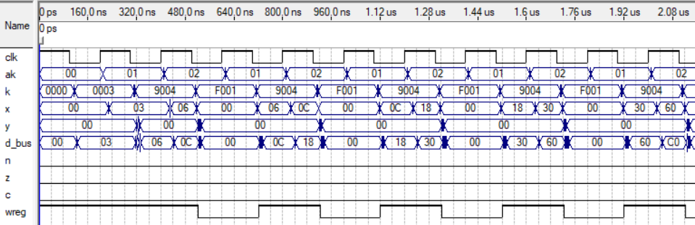

Рисунок 23 – Результат выполнения программы

Результат выполнения программы совпадает с ожидаемым, операция работает корректно.

**Задание 5.**

Для проверки работы трёхадресных команд напишем программу (таблица 10), в которой содержатся основные добавленные команды. На рисунке 24 показан результат выполнения программы.

Таблица 10 – Программа проверки трёхадресных команд.

|  |  |  |  |
| --- | --- | --- | --- |
| ak | Команда | k | d_bus |
| 00 | movi r0, 05 | 0005 | 05 |
| 01 | movi r1, 02 | 0102 | 02 |
| 02 | add r2, r0, r1 | b408 | 07 |
| 03 | sub r3, r0, r1 | b609 | 03 |
| 04 | mul r4, r2, r3 | b89a | 15 |
| 05 | div r5, r4, r0 | bb03 | 04 |
| 06 | add r0, r1, lsl 2 | c050 | 0d |
| 07 | sub r0, r4, lsr 1 | d109 | 3 |

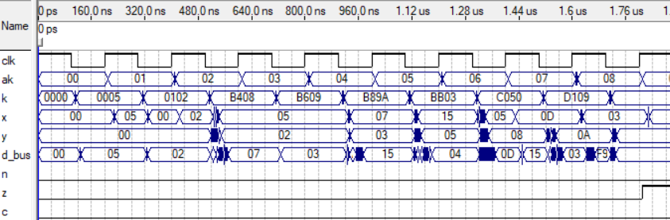

Рисунок 24 – Результат работы программы

Результат выполнения программы совпадает с ожидаемым, трёхадресные операции работают корректно.

# Заключение

В ходе курсовой работы была разработана и проверена микропроцессорная система на основе ПЛИС. В полученном микропроцессоре используется гарвардская архитектура, RISC команды с разрядностью данных 8 бит и разрядностью команд 16 бит. Дополнительно были добавлены трёхадресные команды.

# Список использованной литературы

1.Корнеев В. В., Киселев А. В. Современные микропроцессоры. — 3-е изд., перераб, и доп. — СПб.: БХВ - Петербург, 2003. - 448 е.: ил.

2.Стешенко В.Б. ПЛИС фирмы Altera: элементная база, система проектирования и языки описания. _М.: Издательский дом «Додэка-XXI» 2007.-124c.

4.Зотов В. Ю. Проектирование встраиваемых микропроцессорных систем на основе ПЛИС фирмы XILINX. - М.: Горячая линия - Телеком, 2006. - 520 с, ил.

5.В. В. Соловьев. Основы языка проектирования цифровой аппаратуры VERILOG. — М.: Горячая линия-Телеком, 2014. — 205 с: ил.